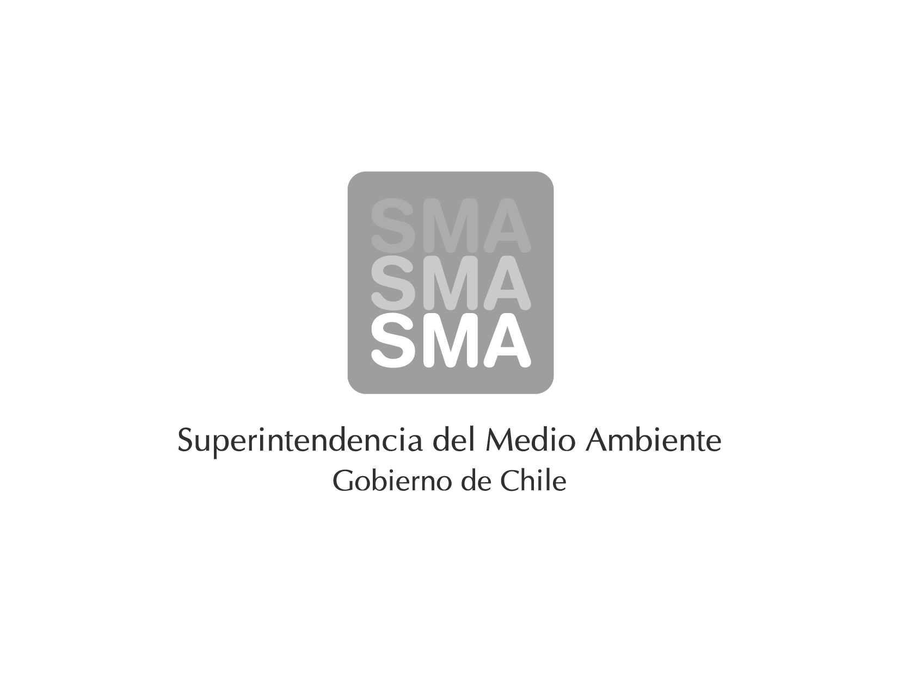
INFORME DE FISCALIZACIÓN
RESULTADOS ENSAYOS DE VALIDACION DE CEMS

EXAMEN DE LA INFORMACIÓN

“INFORME de resultados DE los ensayos de VALIDACIÓN DE cems”
central los pinos – colbún S.A.

DFZ-2014-2332-VIII-NE-EI

 | Nombre | Firma
Aprobado | Juan Eduardo Johnson
Revisado | Francisco Alegre F.
Elaborado | Rodrigo Villalobos G.

Tabla de Contenidos

1. RESUMEN 3
2. IDENTIFICACIÓN DE LA UNIDAD 4
3. IDENTIFICACIÓN DE LA ENTIDAD DE INSPECCION 5
4. MOTIVO DE LA ACTIVIDAD DE FISCALIZACIÓN 5
5. MATERIA ESPECÍFICA OBJETO DE LA FISCALIZACIÓN 5
6. INSTRUMENTOS DE GESTIÓN AMBIENTAL QUE REGULAN LA ACTIVIDAD FISCALIZADA 6
7. EXAMEN DE LA INFORMACION Y RESULTADOS 6
8. CONCLUSIONES 10

RESUMEN

La Central Los Pinos, perteneciente a la Empresa Colbún S.A., está afecta al cumplimiento del D.S. N° 13/2012 del Ministerio del Medio Ambiente, “Norma de Emisión para Centrales Termoeléctricas”. El artículo 8° de dicha norma obliga a “Instalar y Certificar un Sistema de Monitoreo Continuo de Emisiones (CEMS)” para lo cual la Superintendencia del Medio Ambiente (SMA) dicta el “Protocolo para la Validación de Sistemas de Monitoreo Continuo de Emisiones (CEMS) en Centrales Termoeléctricas”, contenido en la Resolución Exenta N° 57/2013.

El procedimiento llevado a cabo por la empresa para la validación, fue el que se detalla en la tabla N°1 que se presenta a continuación:

Tabla N°1:
Etapas del proceso de validación del CEMS
Fecha | Etapa
29/05/2013 | Colbún S.A. ingresó a la oficina de partes de la SMA el “Informe Previo de Validación” de la Central Los Pinos.
19/03/2014 | Colbún S.A. ingresó a la oficina de partes de la SMA una “Actualización de Informe Previo de Validación” y el “Aviso de ejecución de los ensayos de validación de los sistemas CEMS, Central Los Pinos”, siendo llevados a cabo por la entidad de inspección Proterm S.A.
25/07/2014 | Colbún S.A. ingresó a la oficina de partes de la SMA una nueva “Actualización de Informe Previo de Validación” y un nuevo “Aviso de ejecución de los ensayos de validación de los sistemas CEMS, Central Los Pinos”, debido a que efectuaron cambios en el equipo de Material Particulado.
12/09/2014 | La empresa Colbún S.A ingresó a la oficina de partes de la SMA “Informe de Resultados de los Ensayos de Validación de CEMS” de la Central Los Pinos, concluyendo la etapa final del proceso de validación de los CEMS implementados para esta unidad y a partir del cual la SMA pronuncia su aprobación o rechazo mediante resolución fundada, previo al examen detallado del informe de resultados.

Los Ensayos de Validación de CEMS fueron realizados por la entidad Proterm S.A. Los ensayos realizados son los que se especifican en la tabla N° 2 que se presenta a continuación:
Tabla N°2:
Ensayos de validación ejecutados
Ensayo | Parámetros
Desviación de la Calibración (DC) | NO_{X} CO₂, O₂ y Flujo
Tiempo de Respuesta (TR) | NO_{X} CO₂, O₂ y Flujo
Error de Linealidad (EL) | NO_{X} CO₂, O₂
Exactitud Relativa (ER) | NO_{X} CO₂, O₂ y Flujo
Margen de Error (ME) | Material Particulado (MP)
Ensayo de Correlación (EC) | Material Particulado (MP)

Nota: La central Los Pinos queda eximida de validar CEMS de SO₂ debido a que los rangos de medición son menores a los indicados en el protocolo (50 y 30 ppm) y el combustible utilizado califica como combustible de muy bajo contenido de azufre (según certificado presentado).

De acuerdo al examen de información realizado, se detectaron un total de 2 no conformidades que afecta la integridad del ensayo Exactitud Relativa realizado al parámetro Flujo. Del resto de los parámetros (NO₂, CO₂, O₂ y MP) los resultados obtenidos para cada uno de los ensayos de validación realizados, fueron inferiores a los límites aplicables establecidos en el protocolo, luego los CEMS de NOx, CO₂, O₂ y MP se consideran óptimos para el monitoreo continuo de las emisiones, entregando resultados confiables que se corroboran con la respectiva metodología de referencia aprobada. En virtud de lo anterior, el Informe de Resultados de los Ensayos de Validación de CEMS de la Central Los Pinos de Colbún S.A. debe ser aprobado a excepción del ensayo exactitud Relativa de Flujo.

IDENTIFICACIÓN DE LA UNIDAD

Identificación de la actividad, proyecto o fuente fiscalizada: Central Los Pinos.
Región: VIII Región del Biobío |  | Ubicación de la actividad, proyecto o fuente fiscalizada:  Reserva Cora, parcelación Colonia Monte Águila N°  55, 56, 61 y 62, Cabrero.
Provincia: Biobío
Comuna: Cabrero.
Titular de la actividad, proyecto o fuente fiscalizada: Colbún S.A. |  | RUT o RUN: 96.505.760-9
Domicilio Titular:  Avenida Apoquindo 4775, piso 11, Las Condes, Santiago. |  | Correo electrónico: contacto@colbun.cl
 |  | Teléfono: 24604000
Identificación del Representante Legal:  Ignacio Alfredo Cruz Zabala. |  | RUT o RUN: 7.431.687-5
Domicilio Representante Legal:  Avenida Apoquindo 4775, piso 11, Las Condes, Santiago. |  | Correo electrónico: icruz@colbun.cl
 |  | Teléfono: 24604000
Fase de la actividad, proyecto o fuente fiscalizada: Fase de Operación.
Tipo de fuente:  Turbina ciclo abierto. | Combustibles utilizados:  Diésel grado B.
CEMS Instalados: SO_{2,} NO_{x}, CO_{2,} O₂, Flujo y Material Particulado.

IDENTIFICACIÓN DE LA ENTIDAD DE INSPECCION

Entidad de Inspección a cargo de los ensayos de validación:  - Proterm S.A. | RUT o RUN:  - 78.155.540-1
Región:  - Región del Biobío. | Ubicación de la Entidad de Inspección:  - Avenida Sanhueza 1825 – B, Pedro de Valdivia, Concepción.
Correo Electrónico:  - proterm@proterm.cl | Teléfono:  - (56-41) 2332098

MOTIVO DE LA ACTIVIDAD DE FISCALIZACIÓN

Actividad Programada de Seguimiento Ambiental de RCA y/o Otros Instrumentos: |  | Actividad No Programada: | X

En caso de corresponder a una actividad No Programada, precisar si fue recibida por:

Denuncia: |  | De Oficio: |  | Otros (especificar): | Validación CEMS

MATERIA ESPECÍFICA OBJETO DE LA FISCALIZACIÓN

 | Aguas marinas |  | Residuos líquidos
 | Aguas subterráneas |  | Residuos sólidos
 | Aguas superficiales |  | Ruidos y/o vibraciones
x | Aire |  | Sistemas de vida y costumbres
 | Fauna |  | Suelos y/o litología
 | Flora y/o vegetación |  | Paisaje
 | Glaciares | x | Otros, (especificar):  Protocolo para la validación de CEMS de la SMA (Res. N° 57/2013)
 | Patrimonio histórico y/o cultural

INSTRUMENTOS DE GESTIÓN AMBIENTAL QUE REGULAN LA ACTIVIDAD FISCALIZADA

 | Resolución (es) de Calificación Ambiental (es), especificar:
X | Norma (s) de Emisión, especificar: | D.S. N°13/2011 del Ministerio del Medio Ambiente. Norma de Emisión para Centrales Termoeléctricas.
 | Norma (s) de Calidad, especificar:
 | Plan (es) de Prevención y/o Descontaminación Ambiental, especificar:

EXAMEN DE LA INFORMACION Y RESULTADOS

Detalle de la información proporcionada

Los documentos asociados a las actividades de fiscalización se describen a continuación:

N° | Documento Remitido | Plazo de entrega | Fecha entrega | Periodo que reporta
1 | Informe Repetición de Ensayos de Validación de Sistemas de Monitoreo Continuo. | 11/09/2014 | 12/09/2014 | 20/03/2014 al  14/08/2014
2 | Anexos. | 11/09/2014 | 23/09/2014 | 20/03/2014 al  14/08/2014

Hechos constados y observaciones del “Informe de Resultados de Ensayos de Validación - Central Los Pinos”

N° | Ítem | Hechos Constatados y Observaciones
1 | Resumen Ejecutivo. | Sin Observaciones.
2 | Antecedentes Generales de la Fuente. | Sin Observaciones.
3 | Descripción de los Equipos y Principios de Operación. | Sin Observaciones.
4 | Tiempos de Respuesta. | Sin Observaciones.
5 | Desviación de la Calibración (DC).  Parámetros NO_{X,} CO₂, O₂ y Flujo. | Se revisó el capítulo del ensayo Desviación de la Calibración donde se constata lo siguiente:  - En el informe de Validación se observa que, tanto en el ensayo de DC y EL, se utilizan como gas patrón para el nivel Span del parámetro O₂ un cilindro de gas de aire Cero. En el certificado respectivo al cilindro de aire cero, no se observa la fecha de vencimiento del gas utilizado, luego no es posible verificar su vigencia a la fecha de ejecución del ensayo. No obstante, se observa que la fecha del certificado emitido es del 02/08/2013 por lo tanto cuenta con un periodo aproximado de un año de su utilización. Se debe utilizar cilindros de gas que identifiquen claramente su fecha de vencimiento.  - En la Tabla 3: “Resumen de mediciones del ensayo de DC” y en la Tabla 4: “Resumen de resultados del ensayo de DC”, no se indican las fechas ni los horarios en que se ejecutaron los ensayos. Se recuerda que en todo momento la información presentada debe ser trazable.
6 | Ensayo de Error de Linealidad (EL).  Parámetros NO_{X,} CO₂ y O₂. | Se revisó el capítulo del ensayo Error de Linealidad donde se constata lo siguiente:  - En el informe de Validación se observa que, tanto en el ensayo de DC y EL, se utilizan como gas patrón para el nivel Span del parámetro O₂ un cilindro de gas de aire Cero. En el certificado respectivo al cilindro de aire cero, no se observa la fecha de vencimiento del gas utilizado, luego no es posible verificar su vigencia a la fecha de ejecución del ensayo. No obstante, se observa que la fecha del certificado emitido es del 02/08/2013 por lo tanto cuenta con un periodo aproximado de un año de su utilización. Se debe utilizar cilindros de gas que identifiquen claramente su fecha de vencimiento.  - En la Tabla 7: “Valores de referencia ensayo de Error de Linealidad”, no se indican los números de los cilindros utilizados, solo se indican las concentraciones de los diferentes gases empleados. Se recuerda que se debe identificar los gases utilizados durante el ensayo de manera de asegurar en todo momento la trazabilidad de la información presentada.  - Al revisar el Anexo 5 – “Certificado de Gases y Valores de Referencia”, se observaron dos fichas de validación de gases nacionales, correspondiente a los cilindros de CO₂, N° 2022378 de concentración 2,53 % y cilindro de CO₂, N° 402686 de concentración 5,0 %. En las respectivas fichas de validación se indica que los cilindros utilizados corresponden a la Planta Nehuenco II de la Empresa Colbún S.A. y al Complejo Termoeléctrico Nehuenco (CTN) de la empresa Colbún S.A. No se entregan observaciones ni comentarios respecto a la incorporación de información de la Central Nehuenco en la central Los Pinos.  - En la Tabla 8: “Mediciones del ensayo de Error de Linealidad” y Tabla 9: “Resultados ensayo de Error de Linealidad”, no se indican las fechas ni los horarios en que se ejecutaron los ensayos. Se recuerda que en todo momento la información presentada debe ser trazable.  - Al revisar la carpeta “Cálculo de Ensayos”, planilla de texto Excel “Gases”, se da cuenta que todos los registros de lecturas, tanto la concentración como el horario de O₂, CO₂ y NO_{X}, no concuerdan con los valores utilizados para realizar el cálculo del Error de Linealidad. Luego, al revisar los valores registrados por el CEMS, es posible comprobar los resultados del ensayo ER. Se recuerda que en todo momento la información presentada debe ser trazable.
7 | Ensayo de Exactitud Relativa (ER).  Parámetros NO_{X,} CO₂, O₂ y Flujo. | - En la Tabla 11: “Resumen de Mediciones de Exactitud Relativa” no se indican las fechas ni los horarios en que se ejecutaron los ensayos. Se recuerda que en todo momento la información presentada debe ser trazable y así evitar confusiones.  - Al revisar el Anexo 1 – “Planillas Terreno MR – MRT – Flujo”, se observó que las planillas de terreno no indican los valores de flujo obtenidos para cada traversa, luego no es posible verificar los valores informados en los capítulos respectivos del informe sobre ER. No se observa trazabilidad de la información.  - En la carpeta “Cálculos de Ensayo”, en la planilla de texto “Flujo”, se indica que la fecha de ejecución del ensayo Exactitud Relativa fue el 19/12/2013, no obstante y según lo informado en el cronograma (Anexo 9) y en los registros de los datos del CEMS (Anexo 7) el ensayo se ejecutó los días 12, 13 y 14 de agosto del 2014.  - Para el parámetro flujo, se da cuenta que los valores informados en el capítulo de resultados de ER “Tabla 11: Resumen de Mediciones de Exactitud Relativa” difieren de los valores registrados por el CEMS. No se entregan mayores antecedentes, ni rutas de cálculos, que justifiquen la diferencia en ambos valores. Dicho lo anterior no es posible revisar el ensayo Exactitud Relativa de Flujo por inconsistencia en los antecedentes presentados.
8 | Margen de Error (ME). | - En la “Tabla 15: Resumen de mediciones de Margen de Error” y “Tabla 16: Resumen de Resultados de Margen de Error” no se indican las fechas ni los horarios en que se ejecutaron los ensayos. Se recuerda que en todo momento la información presentada debe ser trazable y así evitar confusiones.
9 | Ensayo de Correlación (EC). | Sin Observaciones.
10 | Conclusiones | Sin Observaciones.

CONCLUSIONES

El examen de la información realizado al “Informe de Resultados Ensayos de Validación - Central Los Pinos, Colbún S.A.”, consideró la verificación de las exigencias asociadas a la Resolución Exenta N° 57/13 de la SMA, sobre Protocolo para Validación de Sistemas de Monitoreo Continuo de Emisiones (CEMS) en Centrales Termoeléctricas. Del total de exigencias verificadas, se identificaron un total de 2 no conformidades, que se detallan a continuación:

N° de Hecho Constatado | Exigencia Asociada al Protocolo | Descripción de la No Conformidad Asociada al informe de resultados.
1 | Numeral 4.4, letra m): Informe de medición de la entidad de inspección y análisis, deberá incluir al menos las hojas de terreno, resultados de análisis, certificados de gases, etc. | Al revisar el Anexo 1 – “Planillas Terreno MR – MRT – Flujo”, se observó que las planillas de terreno no indican los valores de flujo obtenidos para cada traversa, luego no es posible verificar los valores informados en los capítulos respectivos del informe sobre ER. No se observa trazabilidad de la información.
2 | Numeral 4.4, letra f): Cálculos y resultados de verificación de Exactitud relativa, informando todas las corridas de medición realizadas, incluso aquellas que fueron descartadas. | Para el parámetro flujo, se da cuenta que los valores informados en el capítulo de resultados de ER “Tabla 11: Resumen de Mediciones de Exactitud Relativa” difieren de los valores registrados por el CEMS. No se entregan mayores antecedentes, ni rutas de cálculos, que justifiquen la diferencia en ambos valores.  De lo anterior no es posible revisar el ensayo Exactitud Relativa de Flujo por inconsistencia en los antecedentes presentados.

En virtud de lo anterior y de acuerdo al Informe de Resultados de los Ensayos de Validación de Sistemas de Monitoreo Continuo de Emisiones correspondiente a la Central Los Pinos de Colbún S.A., los Sistemas de Monitoreo Continuo de Emisiones para los parámetros NO_{x}, CO₂, O₂, y Material Particulado deben ser aprobados, a excepción del parámetro flujo el cual no pudo ser revisado por inconsistencia en los antecedentes presentados.

Para efectos de la validación del CEMS de flujo, el titular de la fuente deberá, proporcionar los antecedentes que permitan establecer la revisión conforme del ensayo o bien repetir el ensayo en su totalidad.

En la tabla N°3 al final de este informe, se resumen los componentes del CEMS informados por el titular y que han sido validados para lo cual, el titular de la fuente deberá tener conocimiento y cumplir con los puntos establecidos en el numeral 5.2.6 del protocolo a fin de asegurar el óptimo funcionamiento de los equipos, considerando además los siguientes criterios:

- El titular de la fuente deberá informar previamente y con al menos 10 días hábiles a la SMA, cualquier tipo de intervención que se vaya a realizar al CEMS validado.
- En los casos de reemplazos de uno o más componentes del CEMS, se deberá realizar por uno equivalente o superior en tecnología.
- En base al punto anterior, cualquier cambio o modificación que afecte la integridad del CEMS, dejara sin efecto la validación actual del CEMS, debiendo someter a una revalidación que considere la ejecución de todos los ensayos realizados (como si fuese la primera vez).
- Se deberá asegurar el óptimo funcionamiento de los analizadores, mediante las respectivas mantenciones y calibraciones, asegurando además las condiciones óptimas de almacenamiento a temperaturas adecuadas al interior de la caseta (20 a 25°C), una humedad relativa inferior al 50%, presión positiva (superior a la atmosférica), libre de material particulado y de elementos ajenos o que no se vinculen a los CEMS. La caseta deberá permanecer cerrada y con acceso restringido solo a personal autorizado.
- Las condiciones anteriormente señaladas podrán ser sujeto de fiscalización durante una inspección.

Tabla N°3:
Identificación de CEMS Validados
Componente | Sonda Tomamuestra | Acondicionador de muestra | Analizador gases | Analizador Material Particulado | Analizador de SO₂ | Sistema DAHS
Marca | Universal Analyzers | Universal | - NOx: Thermo  - CO₂: Thermo  - O₂: Teledyne | Durag | Thermo | Ambilogger
Modelo | 270SF | 6001 | - NO_{x}: 42i HL  - CO₂: 410i  - O₂: 3000MA | DR-320 | 43i | LC1.5W10201
Principio Funcionamiento | Extracción de gases calefaccionada | Enfriamiento de muestra por efecto Peltier | - NOx: Quimioluminiscencia  - CO₂: NDIR  - O₂: Paramagnético | Dispersión de Luz | Fluorescencia pulsante Ultravioleta | -
N° serie | B18437 | Z18603 | - NOx: 818330772  - CO₂: 1232455707  - O₂: 265091 | 1239229 controlador  1239505 sensor | 080212671 | 1100501000003
Rango  Medición | - | - | - NOx: 0 – 125 ppm  - CO₂: 0 – 10%  - O₂: 0 – 25% | 0-50 mg/m³N | 0-5 ppm | -

